 | 

I.R.A.S.E. Nazionale in collaborazione con la UIL Scuola Toscana
nell'ambito delle proprie attività formative, organizza

Corso di formazione per concorsi per docenti scuola Infanzia-Primaria e secondaria
“La Scuola di oggi:
inclusiva, cooperativa e metacognitiva”

SEDE MASSA CARRARA
Lunedì 10 Febbraio
Gli ambienti apprendimento scolatici in piattaforma di formazione IRASE.
Relatrice Prof.ssa Anna Maria Pescosolido Responsabile formazione IRASE.
Dalle ore 15,30 alle 18,30 presso ISS Gentileschi di Carrara

Mercoledì 19 Febbraio
Concorsi nella scuola in attesa del bando
UIL Scuola Toscana – Irase Massa Carrara
Dalle ore 15,00 alle ore 16,30 straordinario scuola secondaria
Dalle ore 16,30 alle ore 18,00 concorso ordinario scuola secondaria
Dalle ore 18 alle ore 19,30 concorso ordinario scuola infanzia e primaria
Sede ADA Romagnano – Nei pressi del Campo sportivo

Giovedì 27 Febbraio
Scelte metodologiche e strategie educative, istruttive e formative
Relatrice: dott.ssa Cinzia Bensi presidente Irase Massa Carrara
Sede da definire

I successivi incontri saranno comunicati in tempo utile. Le date potranno subile variazioni.
NB. In quanto corso organizzato da Ente qualificato per la formazione del personale scolastico è possibile eventuale esonero e sostituzione ai sensi degli art. 64 e 67 CCNL 2006/2009. Verrà prodotto attestato di partecipazione.

IRASE Nazionale – Istituto per la Ricerca Accademica Sociale ed Educativa
Ente qualificato per la formazione del personale scolastico
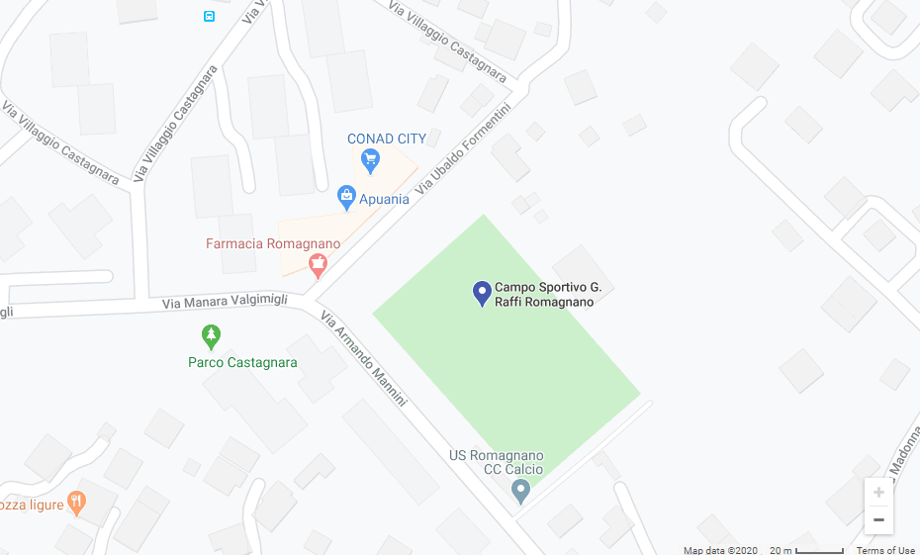
(Decreto MIUR prot. n. 1222 del 5 luglio 2005 – D.M. 177/00; Direttiva 90/03; Direttiva 170/16)
via Lucullo, 6 - 00187 Roma telefax 06/4753416 - C.F./partita IVA 03912501008
irase@uil.it; irasenazionale@pec.irasenazionale.it; www.irasenazionale.it.

SCHEDA DI ISCRIZIONE - Preparazione ai concorsi
“La Scuola di oggi:
inclusiva, cooperativa e metacognitiva”
Cognome _________________________________________

Nome _________________________________________

Residenza prov. _________________________________________

Via n° cap. _________________________________________

Tel./Cell. _________________________________________

E-mail _________________________________________

ricevo regolarmente comunicazioni da UIL scuola si □ no □

Ordine di scuola _______________Classe di concorso __________

Sede di servizio _________________________________________

IL CORSO E' GRATUITO PER ISCRITTI UI SCUOLA e per chi intende iscriversi
Chiedo di partecipare nella sede di

MASSA CARRARA [ ] LUCCA [ ] PISA -VALDERA [ ]
per le sedi di Lucca e Pisa Valdera max 30 partecipanti

Chiede di poter recuperare eventuali incontri anche su altre sedi si □ no □

Iscritto alla Uil Scuola: si □ no □
Intende iscriversi si □ no □
----------------------------------------------------------------------------------------------
I dati personali saranno oggetto di trattamento elettronico da parte dell’IRASE, in conformità al Regolamento Generale sulla Protezione dei Dati [GDPR (UE) 2016/679, entrato in vigore il 25 maggio 2018; all’esclusivo fine di consentire la ricezione di stampe, e-mail e informazioni di carattere professionale, secondo le finalità dell’IRASE. Autorizzo: si □ no □ FIRMA ________________

Da inviare compilato a toscana@uilscuola.it o consegnare in occasione del primo incontro.

DA UTILIZZARE PER COLORO CHE RICHIEDONO ESONERO DAL SERVIZIO
__________________________________________________________________

Al Dirigente Scolastico

____________________

____________________

Il/ La sottoscritto/a _________________________________________________

In servizio presso __________________________________________________

In qualità di ______________________________________________________

Chiede di partecipare al corso di formazione riconosciuto

__________________________________________________

che si terrà _________________________________________________________________

presso _____________________________________________________________________

NB. In quanto corso organizzato da Ente qualificato per la formazione del personale scolastico
(Decreto MIUR prot. n. 1222 del 5 luglio 2005 – D.M. 177/00; Direttiva 90/03; Direttiva 170/16) è possibile eventuale esonero e sostituzione ai sensi degli art. 64 e 67 CCNL 2006/2009. Verrà prodotto attestato di partecipazione.

In fede
_____________

Visto si autorizza

___________________

